营运部发【2018】012号 签发人:李坚
关于流感会战手绘POP大奖赛的通知
近期全国流感大爆发，央视多次进行报道，流感人群突增，正是预防流感药物销售旺季。现我司联合葵花药业厂家开展流感会战手绘POP大奖赛竞赛活动，希望大家集思广益，踊跃参加，活动方案如下：
一、活动时间：2018年1月24日-2018年1月28日。
二、活动范围：四川太极大药房全体员工
- 活动方式：门店店员进行手绘POP并拍照发送至各片长邮箱。
请各片长在片区作品中筛选出有创意的作品（至少三名），发送至营运部邮箱进行最后的评选，最后在各片区长提供的作品中评选出一等奖2名，二等奖5名，三等奖10名。
- Pop内容：手绘pop内容为小葵花肺热咳喘口服液宣传内容，大家可参照下图进行创意、绘制，但不可直接复制。
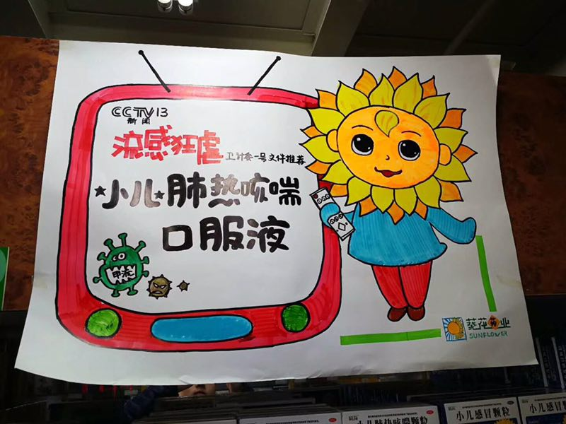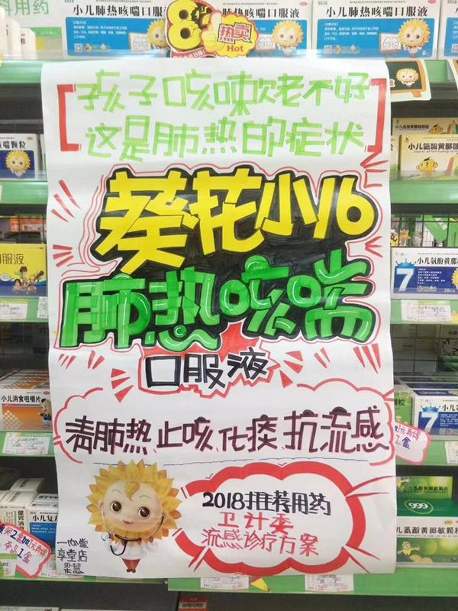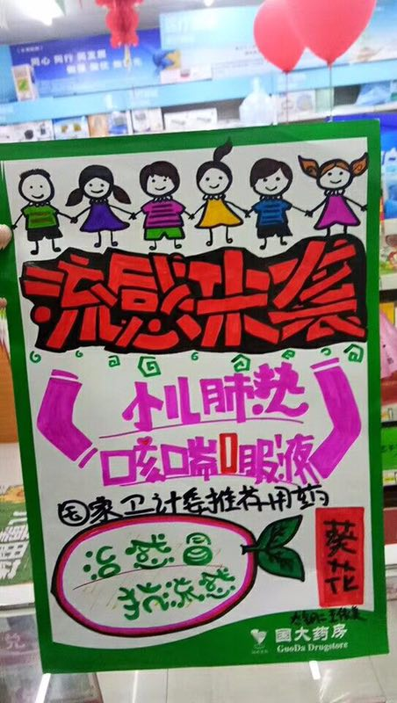
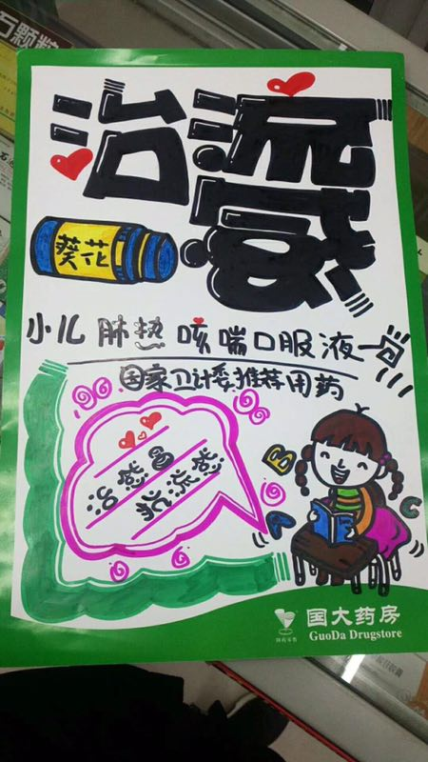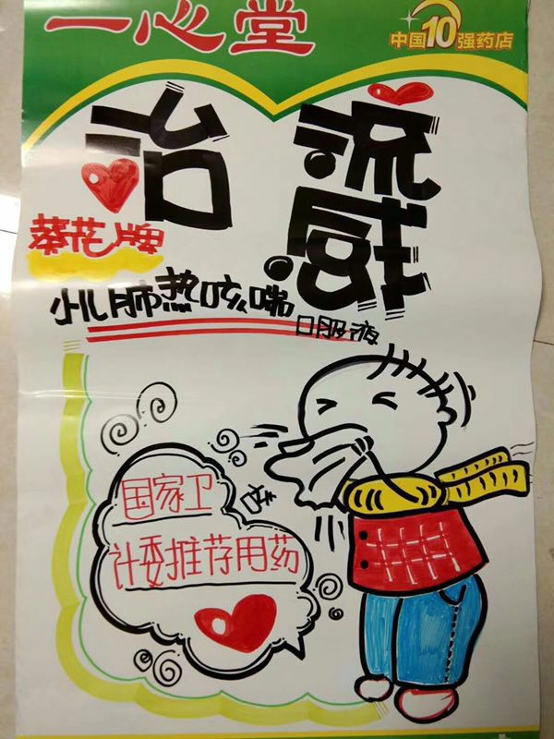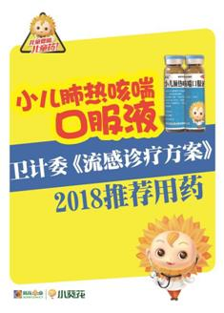
五、评选方式：所有绘制的POP采取匿名微信图片评选制。各片区由片长收集片区各店员绘制的POP照片，并上传至营运部邮箱，后勤人员则拍照发送至营运部邮箱（上传截止时间：2018年1月28日），最后由评委统一进行评选，获得票数最多的为胜出者。
六、奖励政策活动结束后，根据评分排名，评选出以下奖项：
一等奖：奖金600元
二等奖：奖金400元
三等奖：奖金100元
优胜奖：精美礼品一份
七、评委组成员：葵花药业班子成员及我司管理人员。
八、评选结果公布后，各店员奖励在店长会上现场颁奖。
九、以上奖项不重复奖励。
主题词：流感会战pop大赛 竞赛
太极大药房营运部 2018年 01月 23日印发
打印：刘美玲 核对：谭莉杨 （共印1份）

